**SKALICA MAX RUN 2018 – 14.10.2018.**

**Zábavno-obchodné centrum MAX Skalica v spolupráci s Mestom Skalica,**

**Nadáciou TA3, OZ BANANA EVENTS,Športovým klubom  ŠK Skalica – atletickým oddielom a Slovenským červeným krížom Senica organizuje druhý ročník charitatívneho behus názvom SKALICA MAX RUN 2018.**

.

Oslovujeme Vás ohľadom spolupráce na druhom ročníku charitatívneho behu

MAX RUN. Celý projekt vznikol pred rokom,keď sme po prvý krát zorganizovali túto dobročinnú akciu za účelom pomôcť deťom s postihnutím pohybového ústrojenstva.

Minulý rok sme pomohli 15 ročnej Kristínke , ktorej hneď po narodení diagnostikovali Larsenov syndróm.Túto dobročinnú akciu prišlo podporiť vyše 200 bežcov a okrem rôznych iných darčekov sa vyzbierala suma 1 259 €, ktoré pomohli Kristínke na kúpu nového a kvalitnejšieho vozíka .

Projekt SKALICA MAX RUN 2018 je druhý ročník behu, jedinečný svojho druhu,

Tento rok spoločne pobežíme za **Alexa**, nechodiaceho 13-ročného chlapca.

Diagnóza je Detská mozgová obrna a epilepsia.Komunikuje pomocou jednoduchých znakov a pri každej činnosti je závislý na pomoci druhej osoby.Jeho zdravotný stav vyžaduje pravidelnú rehabilitáciu, ktorá je finančne veľmi náročná. Preto by sme chceli rodine pomôcť a prostredníctvom štartovného a dobrovoľného príspevku uhradiť aspoň časť nákladov na jeho rehabilitáciu.

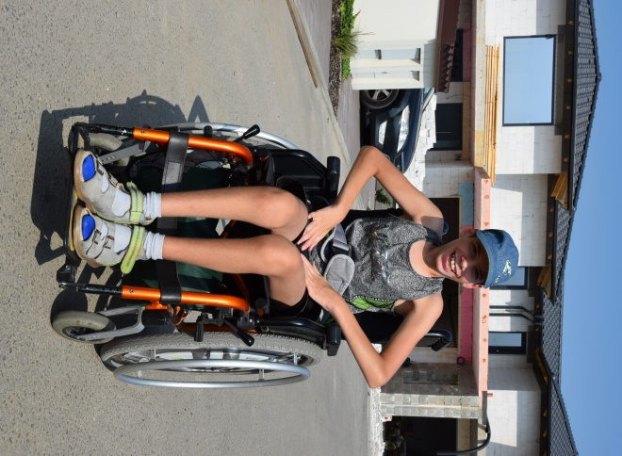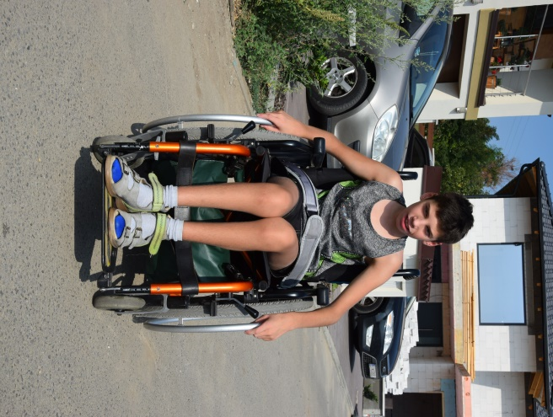

**PROPOZÍCIE**

Riaditeľka pretekov: Ing. Daniela Takáčová

Hlavný rozhodca: ZdeněkZalubil

Prezentácia: Emília Zalubilová

Manager: Ing. Soňa Postová

Zdravotník: Stredná zdravotnícka škola Skalica, p. Kučerová

Termín behu: 14. október 2018.

Kategórie: 200m jednotná žiacka kategória – 200 m

2700m rekreační bežci, žiaci a žiačky 12 – 15 rokov

5400 mženy

8100 mmuži

Prezentácia : od 9:00 do 10:15 hod. ZOC MAX Skalica

Štart: 10:30 hod. - detský beh

11:00 hod.- hlavný beh - spoločný štart všetkých kategórií

Dobrovoľný príspevok: 5€

On-line prihlášky: [www.pretekaj.sk](http://www.pretekaj.sk)

Pre bežcov bude zabezpečený pitný režim a malé občerstvenie.

**Plán trate**

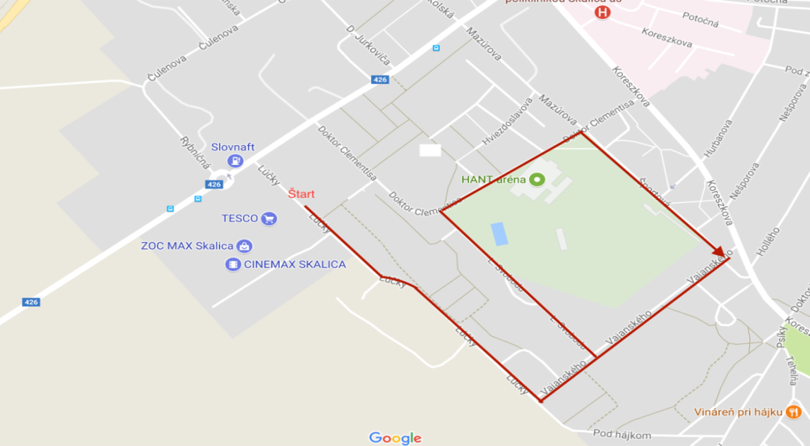

**Preteky sa bežia s čiastočným obmedzením cestnej premávky. Pretekári bežia na vlastnú zodpovednosť, zodpovedajú za svoj zdravotný stav, sú povinní dodržiavať pravidlá cestnej premávky.**

**Organizátor si vyhradzuje právo zmeny v deň pretekov.**

Sprievodné aktivity počas podujatia:

Slovenský červený kríž Senica - meranie telesných hodnôt

Stredná zdravotnícka škola Skalica – relaxačné masáže

Detské aktivity - maľovanie na tvár

Hudobný program

Tombola

Svojím registračným číslom budú všetci bežci zapojení do tomboly, ktorá bude vyžrebovaná po ukončení hlavného behu.

Ceny:

V kategórii mužov a žien prvý traja pretekári získajú hodnotné vecné ceny. Všetky deti, ktoré pobežia detskú trať, budú odmenené.

**PODPORTE PROJEKT MAX RUN 2018**

Ponúkame Vám možnosť podieľať sa na projekte MAX RUN formou finančného príspevku alebo materiálnej pomoci, poprípade zakúpením štartovného pre Vašich zamestnancov, ktorí sa zúčastnia behu.

Za Vašu podporu by sme Vám vedeli ponúknuť reklamný priestor:

-    na plagátoch v rozmeroch A1, A2,distribuovaných v ZOC MAX

- na billboarde v okolí ZOC MAX

- na reklamných plochách v autobusoch SKAND – vozenie reklamy

- na wedge stojanoch, rozmiestených po ploche ZOC MAX

- na portáloch : [www.zahori.sk](http://www.zahori.sk) ,www.prozahori.sk, [www.beh.sk](http://www.beh.sk), www.askskalica.com

-    na web stránke [www.zoc-max.sk](http://www.zoc-max.sk) ,FB profile a Instagrame

- v internom rádiu v ZOC MAX Skalica

- v sklených rotundách mesta Skalica

-    v moderátorskom texte počas akcie

Vaše odpovede Vás prosím zaslať najneskôr do 4.septembra 2018 na adresu [d.takacova@slovakiamax.sk](mailto:d.takacova@slovakiamax.sk), prípadne na telefónnom čísle +421 **0918 914 939.**

Vopred veľmi pekne ďakujem za Vašu spoluprácu a ochotu pomôcť.

S pozdravom

Daniela Takáčová.